**JAK SPRAVOVAT VELKOU ŘÍŠI – str. 124–125**

1.Najdi ve slovníku, co znamená slovo **PROVINCIE**=…………………………………………………………………………………………

…………………………………………………………………………….Které území bylo první římskou provincií?...........................

Co Římané z provincií dováželi?..........................................a…………………………………………………a……………………….

2. **Přečti si úryvek z textu O zemědělství politika jménem M.P.Cato.** (str. 124)

a) O co se musí starat **dobrý hospodář**?............................................................................................................

b) UVAŽUJ – proč je výhodné, když je v blízkosti statku velké město?................................................................

Proč je důležité, aby blízko statku byla dobrá silnice a splavná řeka?..................................................................

c) **Kterou plodinu** považoval Cato za nejvýnosnější?......................................a které místo zařadil obilí?.................

Čím bude užitečný vrbový sad?...............................................................................................................................

Proč bude nutné mít kolem statku dobré louky?.............................................................les?....................................

3. **Obrázek rekonstrukce villy** – najdi v textu, co se označovalo v římské říši slovem **villa**=…………………………………… vše k ville patřilo?............................a…………………………a…………….……………a………………………….a……………………………

Co to byla latifundie?.....................................................Jak vznikla?.........................................................................

Kdo na latifundiích převážně pracoval?................................, Římané je považovali za mluvící……………………………..

4. **UDRŽET PROVINCIE V POSLUŠNOSTI VYŽADOVALO MÍT** (doplň) ……………………………………………………………………

Proč v římské armádě ubývalo vojáků?..................................................................................................................

Jakou reformu (změnu) navrhl **Tiberius Gracchus**?....................................................................................................

Jaký **titul** měl Tiberius Gracchus?............................Hájil tedy zájmy koho?.........................................................

Komu se tento návrh nelíbil?.......................................Jak zemřel Tiberius Gracchus i jeho bratr Gaius?.................................

*Zjisti (např. na internetu) jakou velikost mělo tzv.* ***římské jitro*** *( jedná se o plošnou míru) – …………………………..m2*

*Vypočti, kolik tedy bylo 30 jiter?.................................... Kolik bylo 500 jiter?................................*

5. LIŠTA str. 125 – přečti si vlastnosti bratří Gracchů. Které z vlastností by měli mít i současní politici? 😊

…………………………………………..a…………………………………………….a…………………………………………….a………………………………

6. **Gaius Marius** – co prosadil, aby měl Řím dost vojáků?..........................................................................................

Žoldnéř=……………………………………………………………………………………………………………………………………………………………

7**. VZROSTLA MOC LIDÍ, KTEŘÍ BYLI POVĚŘENI** (doplň) ………………………………………………………………………………

Jak se **Sulla** stal vrchním velitelem vojska?...........................................................O tom, kdo má být pronásledován rozhodoval Sulla sám, nebo se s někým radil?...........................................................................

Jak to udělal, aby ho i senátoři podporovali?..................................................................................................

Jaká **práva si přisvojil**? A)………………………………………….b)……………………………………….c)…………………………………….

Co by se stalo tomu, kdo by pomohl pronásledovaným?.......................................................................................

8**. NAJDI, co znamená slovo**: solidní=……………………………………………………….solventní=………………………………………………………..

**PROHLÉDNI SI VIDEO – stačí k 9,50 minutě - K ZODPOVĚZÍ OTÁZEK SE TI BUDE HODIT** [**https://www.youtube.com/watch?v=0kdUIaOF2Ns**](https://www.youtube.com/watch?v=0kdUIaOF2Ns)

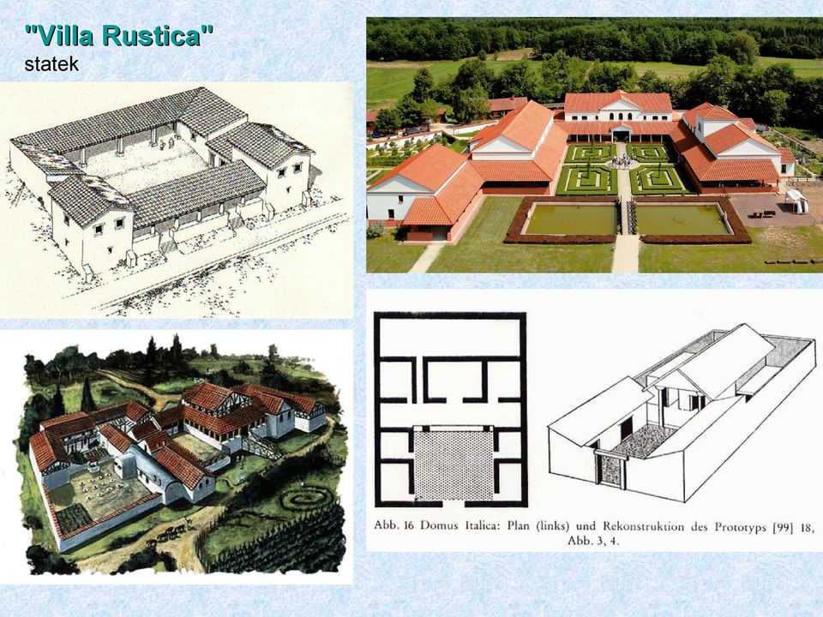

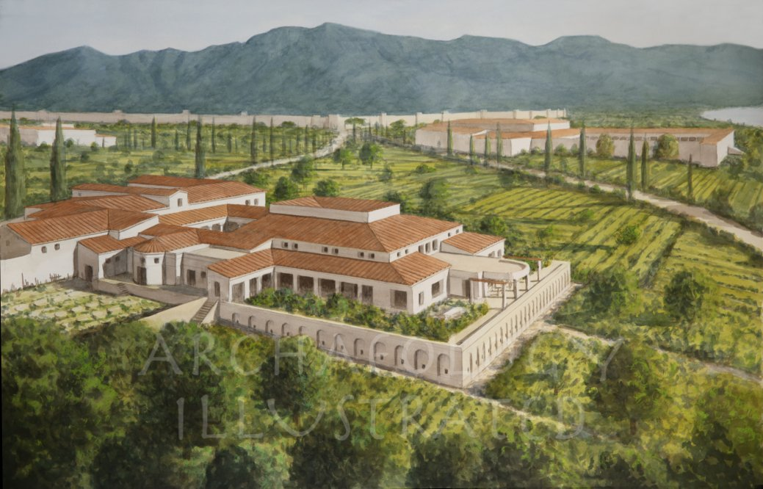

<https://www.youtube.com/watch?v=hQ_6eDw2SQE>

KOLOSEUM

<https://www.youtube.com/watch?v=8sLy5VCMuKM>

https://www.youtube.com/watch?v=8sLy5VCMuKM

